第四章 驱动轴和前桥
第一节 概 述
一、驱动轴技术规格(表4-1-1)
驱动轴技术规格
表4-1-1
项 目 |  | 1.3L(MT/AT)，1.6L(AT) | 1.6L(MT)
连接类型 | 外 | 球笼式(B.J.) | 球笼式(B.J.)
连接类型 | 内 | 球叉式(T.J.) | 双分接头(D.0.J.)
最大转角 | 球笼式(B.J.) | 45°或更多 | 45°
最大转角 | 球叉式(T.J.) | 22.5°或更多 | 22°
车轮轴承 | 类型 | 双列向心止推滚珠轴承
车轮轴承 | 尺寸(内径×外径) | 前：70×38mm；后：70×28mm
二、拧紧力矩(表4-1-2)
拧紧力矩
表4-1-2
项目 | 力矩(N·m) | 项目 | 力矩(N·m)
开槽螺母 | 220-260 | 后悬臂与后轴头连接螺母 | 130-150
转向节与减振器总成连接螺母 | 75-90 | 稳定杆支架螺母 | 17-26
下摆臂球头与转向节连接螺母 | 60-72 | 稳定杆总成螺母 | 35-45
车轮螺母 | 90-110 | 后悬臂凸缘螺母 | 100-120
后轮毂轴承凸缘螺母 | 180-220 | 后悬臂凸轮螺母 | 80-100
后减振器与后轴头连接螺母 | 75-90 | 前轮毂与制动盘连接螺母 | 10-20
拖曳臂与后轴头连接螺母 | 130-150
注意：自锁螺母经过拆卸后必须更换。
三、常见故障诊断(表4-1-3)
常见故障诊断
表4-1-3
故障现象 | 故障可能原因 | 解决措施
车辆跑偏 | 驱动轴转向节磨损 | 更换
车辆跑偏 | 车轮轴承磨损、摩擦或有喀啦声 | 更换
车辆跑偏 | 前悬架和转向有缺陷 | 调整或更换
振动 | 驱动轴磨损、损坏或弯曲 | 更换
振动 | 驱动轴和轮毂花键有异响 | 更换
振动 | 车轮轴承磨损摩擦或有喀啦声 | 更换
跳动 | 车轮不平衡 | 调整或更换
跳动 | 前桥转向节有缺陷 | 调整或更换
噪音大 | 驱动轴磨损、损坏或弯曲 | 更换
噪音大 | 驱动桥轮毂花键磨损 | 更换
噪音大 | 驱动轴轮毂花键磨损 | 更换
噪音大 | 车轮轴承磨损，烧灼或有异响 | 更换
噪音大 | 轮毂螺母松动 | 调整或更换
噪音大 | 前悬架和转向有缺陷 | 调整或更换
第二节驱动轴
一、前驱动轴总成的检修(图4-2-1)
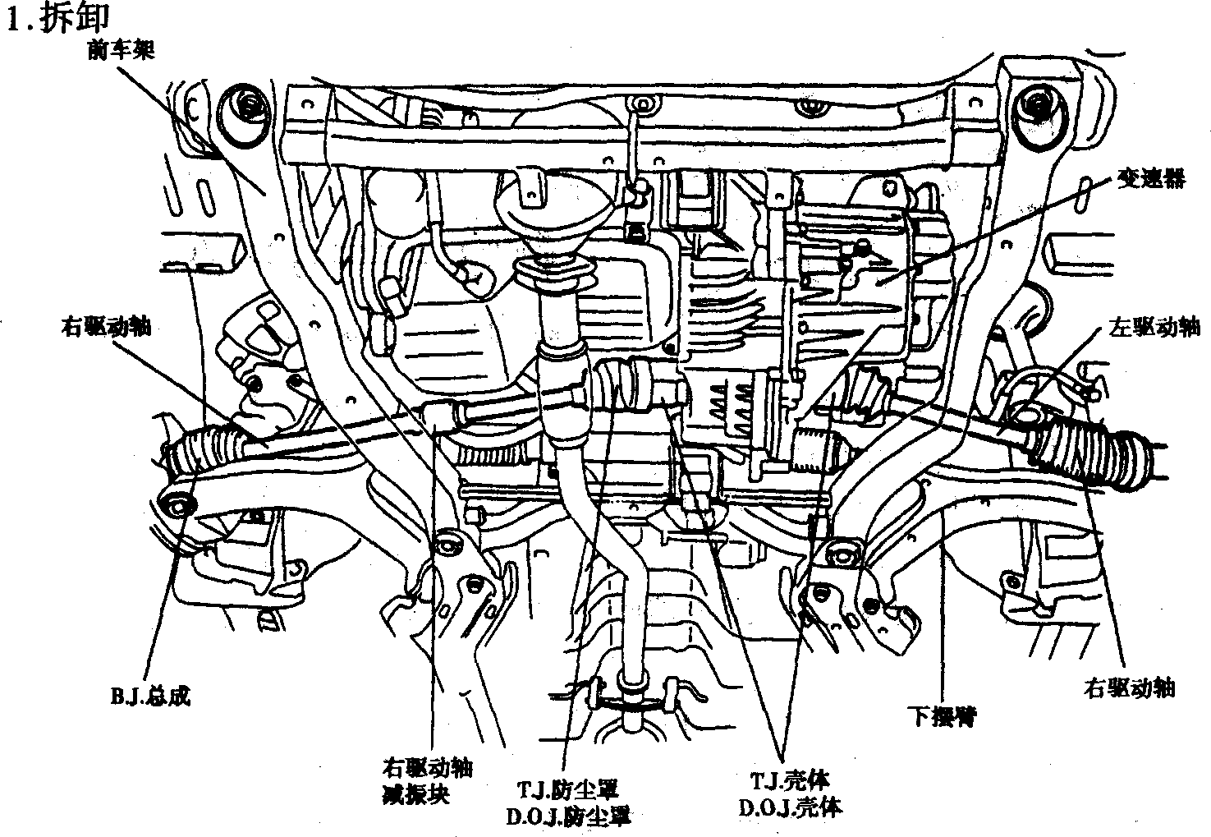
图4-2-1
(1)松开车轮螺母。
(2)把安全支架放在恰当的位置，将车辆前部举升。
(3)拆下车轮螺母和前车轮。
(4)从前轮毂上拆下开口销、开槽螺母及垫片。
(5)将驱动轴从变速器上拆卸下来。
(6)用塑胶锤，将驱动轴从前轮毂上拆下。
(7)将轮毂往外推，将驱动轴从轮毂上拆卸下来。
(8)在变速器壳体和驱动轴T.J.端壳体间插入一杠杆，从变速器上将驱动轴撬离，见图4-2-2。
注意：
①要确保将杠杆放入桥壳体的肋上。
②杠杆不能插入太深(最大7mm)，否则会损坏油封。
③拆卸自动变速器驱动轴时，要使杠杆插人到变速器与驱动轴间的凹槽中，将驱动轴拆下。
④不可拉驱动轴，这样球叉能会脱落。
(9)从变速器壳体上将驱动轴拆下。
注意：
①用塞子塞好变速器壳体的驱动轴孔，以防杂质进入。
②采用适当的方式将驱动轴支撑好。
③每次拆卸驱动轴后，均要更换卡簧。
2．检查
(1)检查驱动轴上的防尘罩有无裂纹、损坏、漏袖、防尘罩卡箍松动等，如果发现有损坏，更换防尘罩和防尘罩卡箍，见图4-2-3。
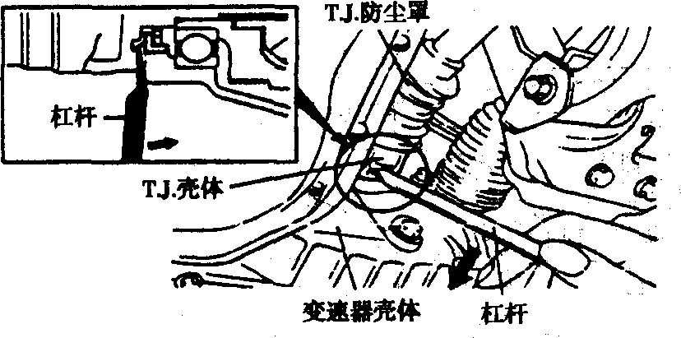
图4-2-2
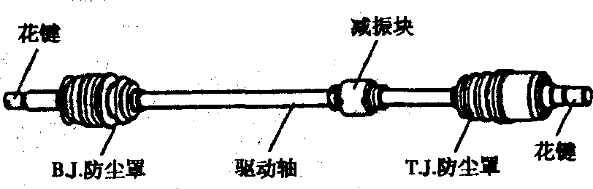
图4-2-3
(2)检查球笼有无磨损和运动情况。
(3)用手扭转驱动轴，轴和球笼间不应松旷。
(4)检查轴花键有无磨损或损坏。
(5)保证驱动轴无扭曲或裂纹，如有必须更换。
3．安装
(1)在驱动轴花键和变速器壳体表面涂抹齿轮油。
(2)在安装驱动轴前，要保证卡簧开口向下。
(3)将防尘罩、轮毂、制动盘和前轮轴承安装到转向节上。
(4)将B.J.安装到转向节上。
(5)实际上，应该在转向节B.J.端安装到转向节的同时，将下摆臂也安装到转向节上，且不能损坏防尘罩。
(6)用75-90N·m的拧紧力矩将转向节安装到减振器总成上。
(7)用60-72N·m的拧紧力矩将下摆臂安装到转向节上。
(8)安装完毕后，用手检查驱动轴。
(9)将垫片凸面朝外后，安装开槽螺母和开口销。
(10)安装车轮总成。
二、前驱动轴(D.O.J.-B.J.形式)的检修(图4-2-4)
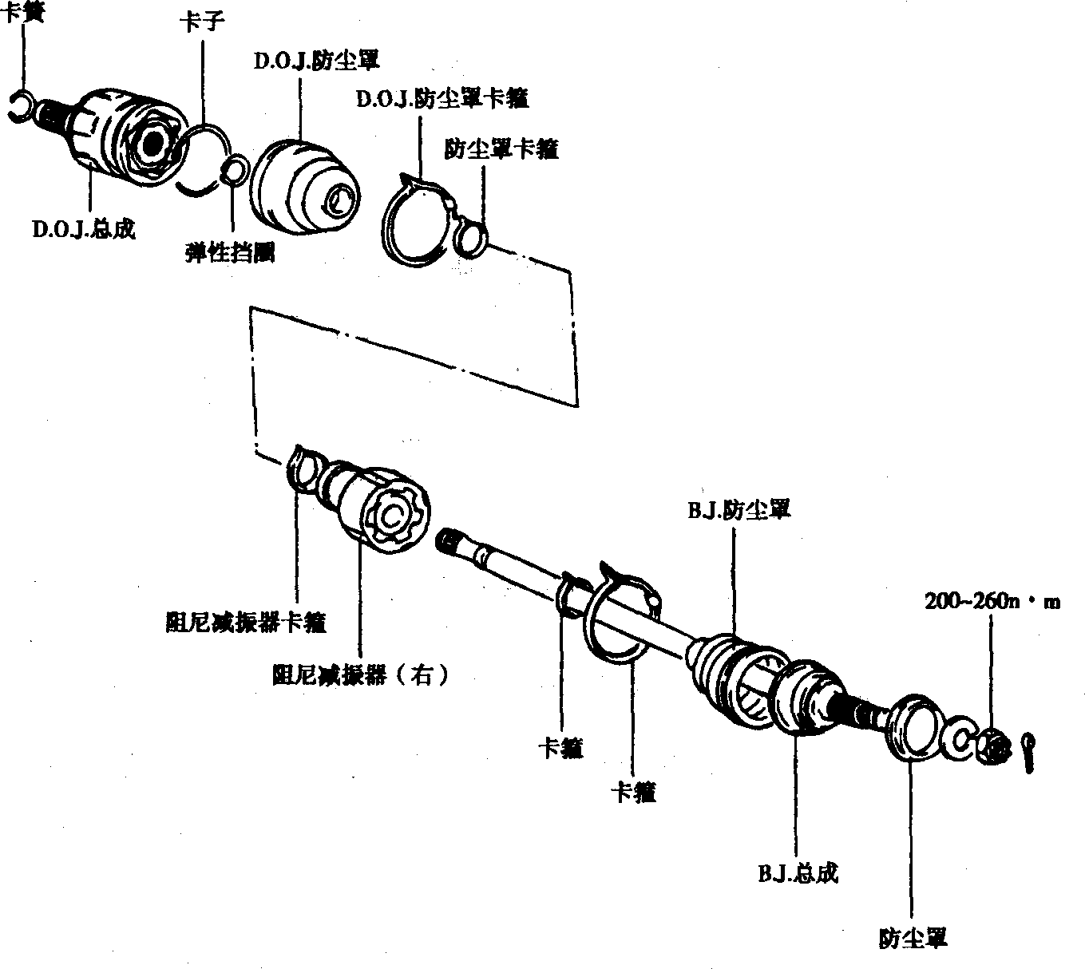
图4-2-4
1．拆卸
注意：
①B.J.总成不可以拆卸。
②驱动轴转向节中必须使用专用润滑脂(DS-P.3)，不能用其他润滑脂代替。
③拆卸后必须更换新的防尘罩卡箍。
(1)松开D.0.J．防尘罩卡箍，并将D.O.J.防尘罩卡箍从D.O.J.外圈中分离开来。
注意：不要损坏防尘罩。
(2)用平口起子拆下卡簧。
(3)从D.O.J.上拉出驱动轴。
(4)拆下弹性挡圈和座圈滚道，取出保持架和滚珠总成。
(5)将座圈滚道，保持架和滚珠作为整体进行清洗。
(6)拆下防尘罩卡箍，拆下D.O.J.和B.J.防尘罩。
注意：如果防尘罩仍要使用，在花键上缠绕胶带以保护防尘罩。
2．检查
(1)检查D.O.J.的外、内座圈滚道，保持架和滚珠有无生锈或损坏。
(2)检查花键有无磨损。
(3)检查B.J.有无水、杂质和锈蚀。
注意：当B.J.总成仍使用时，不要擦去油脂。
(4)检查油脂中有无杂质。如必要，清洗B.J.总成并更换润滑脂。
3．安装
(1)在驱动轴花键上缠绕胶带来保护防尘罩。
(2)在驱动轴上涂抹规定的润滑脂后，安装防尘罩。
规定润滑油：
B.J.防尘罩：CentopIes 27136K
D.O.J.防尘罩：Ambiygon TA10/2A
(3)在内座圈滚道和保持架上涂抹规定的润滑脂后，安装保持架。
(4)在保持架上涂抹规定的润滑脂后，将滚珠装进保持架内。
(5)安装内座圈滚道到驱动轴上，并装入卡簧。
(6)加注60g规定的润滑脂于外座圈滚道，并将其装进驱动轴。
(7)将35g规定的润滑油涂到D.O.J.防尘罩，并安装防尘罩。
(8)拧紧D.O.J.防尘罩卡箍。
(9)在B.J.上加注定量规定的润滑脂，并安装防尘罩。
(10)拧紧B.J.防尘罩卡箍。
(11)为控制D.O.J.防尘罩中的空气量，当拧紧时，要保证防尘罩间的距离。
三、前驱动轴(T.J.-B.J.形式)的检修(图4-2-5)
1．拆卸
注意：
①B.J.总成不可以拆卸。
②驱动轴转向节中必须使用专用润滑脂(DS-P.3)，不能用其他润滑脂代替。
③拆卸后必须更换新的防尘罩卡箍。
(1)松开防尘罩卡箍，从T.J.壳体上取下T.J.防尘罩。
(2)从驱动轴上拆下卡簧和球叉总成。
(3)清洗球叉总成。
(4)取下B.J.防尘罩卡箍和B.J.防尘罩。
注意：如果防尘罩仍使用，在驱动轴花键上缠绕胶带来保护防尘罩。
(5)从B.J.总成上拆下防尘盖。
2．检查
(1)检查驱动轴花键部分有无磨损或损坏。
(2)检查有无杂质或水进入B.J.总成。
(3)检查球叉总成的辊子旋转、磨损或锈蚀情况。
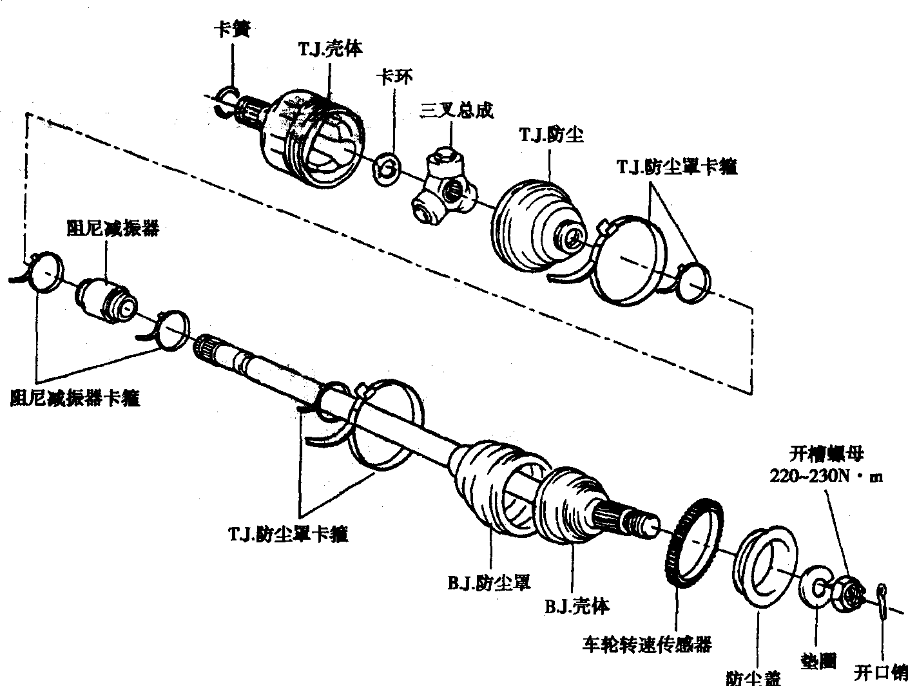
图4-2-5
(4)检查T.J.壳体内部有无磨损或锈蚀。
(5)检查减振器有无损坏或锈蚀。
3．安装
注意：用溶剂清洗拆卸部件，并用高压空气将其吹干。不要用溶剂清洗橡胶部件。
(1)在花键上缠绕乙烯树脂胶带来防止阻尼减振器和防尘罩损坏。
(2)将阻尼减振器和防尘罩装入驱动轴。
(3)在驱动轴上装入T.J.防尘罩，拆去胶带，注意不要损坏防尘套。
(4)安装球叉总成。
(5)在驱动轴凹槽上安装卡簧，直封完全装配好。
(6)在T.J.上涂抹润滑脂后，将T.J.安装到驱动轴上，并将T.J.保持向上，保证不脱落。
(7)在B.J.上定量涂抹规定的润滑油后，安装B.J.防尘罩。
(8)拧紧B.J.防尘罩卡箍。
(9)为控制T.J.防尘罩中的空气量，当拧紧时保证一定的距离，见图4-2-6中的A(表
4-2-1)。
尺寸A
表4-2-1
 | A(LH) | A(RH) |  | A(LH) | A(RH)
手动变速器 | 494.9mm | 779.9mm | 自动变速器 | 488.9mm | 774.9mm
(10)拧紧T.J.防尘罩卡箍。
(11)安装阻尼减振器时，应保证B.J.和轴在同一直线上，如图4-2-7所示，并安装阻尼减振器卡箍。图4-2-7中的A＝325±2mm。
(12)将ABS齿轮脉冲发生器和防尘盖安装到B.J.总成上，见图4-2-8。
注意：压入防尘盖后再安装ABS齿轮脉冲发生器。
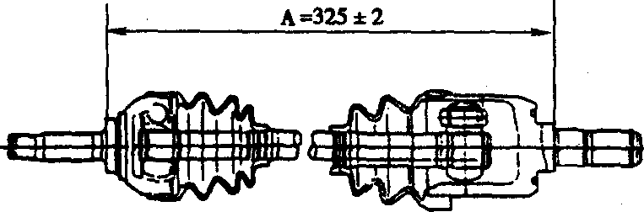
图4-2-6
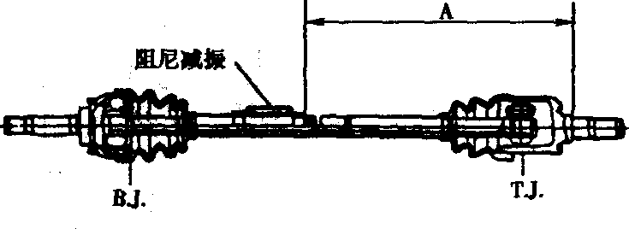
图4-2-7
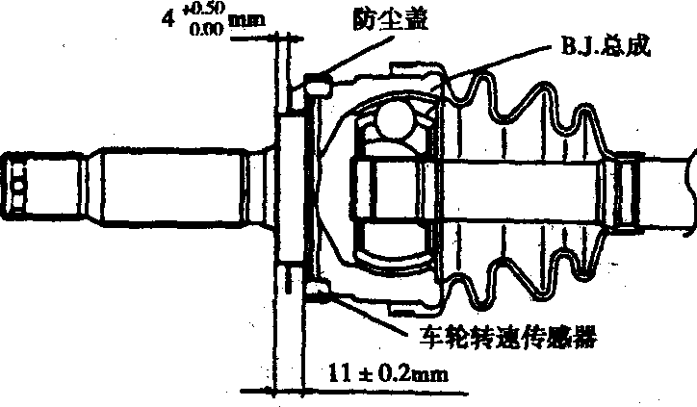
图4-2-8
第三节 前桥和后桥
一、前段和转向节的检修(图4-3-1)
1．拆卸
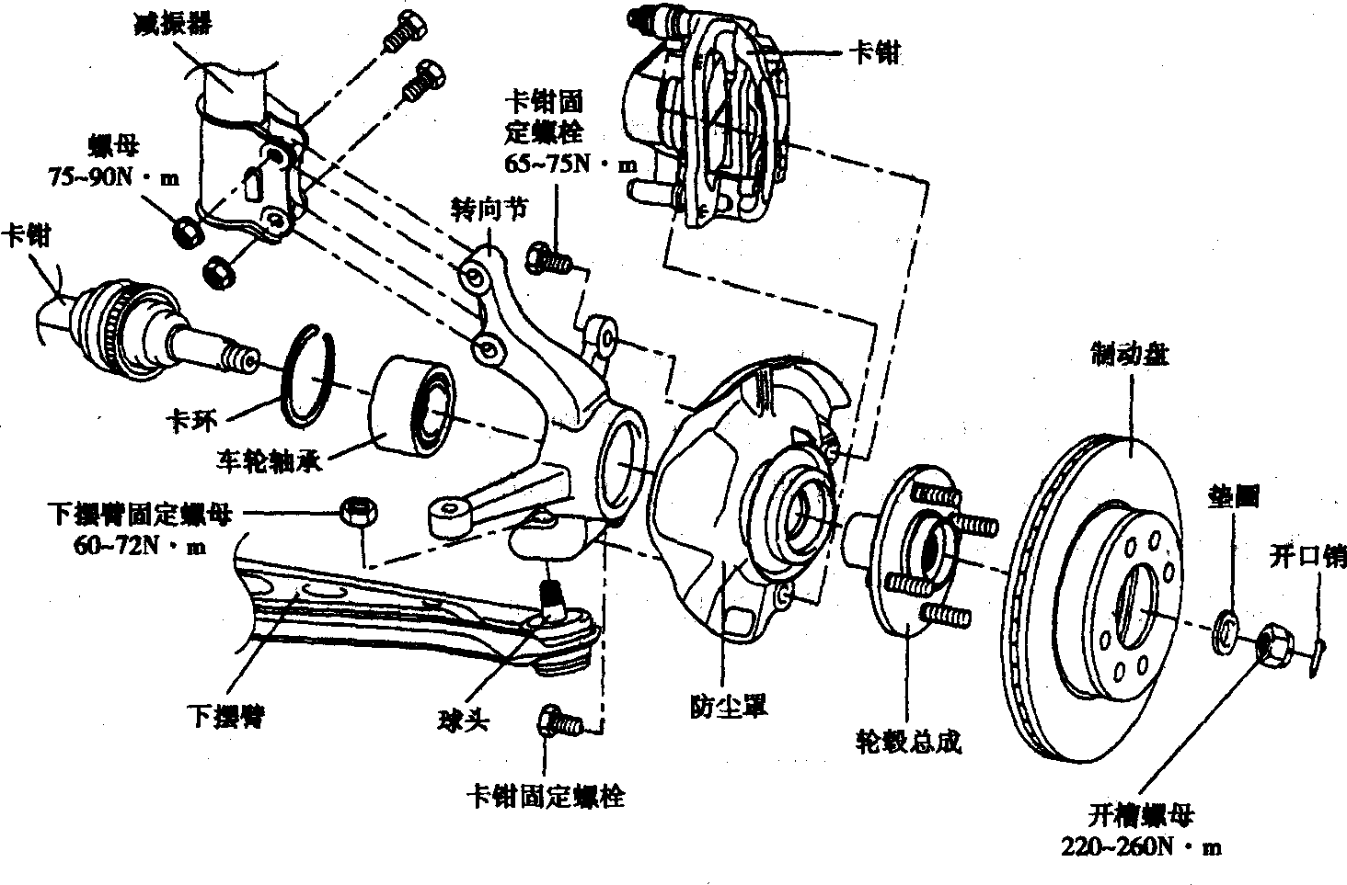
图4-3-1
(1)将车辆举起，拆下前轮。
(2)拆下槽形螺母。
(3)从转向节上拆下前制动卡钳总成，并用绳将其悬起。
(4)从转向节上拆下车轮传感器。
(5)从转向节上拆开转向横拉杆球头。
(6)从转向节上拆下减振器总成。
(7)从轮毂上拆下驱动轴。
(8)从转向节上拆下摆臂球头。
(9)将轮毂和转向节作为一个整体拆下。
2．分解
(1)从轮毂上拆下制动盘。
(2)拆下卡簧。
(3)从转向节上拆下轮毂和防尘盖。
(4)从轮毂中拆下轴承内座圈滚道。
(5)从转向节上拆下车轮轴承外圈滚道。
3．检查
(1)检查轮毂有无裂纹，花键有无损坏。
(2)检查制动盘有无划痕或损坏。
(3)检查转向节有无裂纹。
(4)检查卡簧有无裂纹或损坏。
4．安装
(1)在转向节和轴承的接触表面涂一层多用途润滑脂。
(2)将轴承(新轴承)压人转向节中。
注意：
①不要压轮轴承的内圈，那样会损坏轴承总成。
②左右轴承必须由同一制造商生产。
(3)安装防尘罩。
(4)将轮毂压入转向节中。
注意：不要压轮轴承的外圈，那样会损坏轴承总成。
(5)安装制动盘。
(6)将轮毂安装到转向节上并拧紧，拧紧力矩为220～260N·m。
(7)旋转轮毂来将轴承装配好。
(8)测量轮毂轴承的转动力矩。轮毂轴承的转动力矩(极限值：1.8N·m或更小)。
(9)测量轮毂轴承的轴向间隙(极限值：0.064～0.088mm或更少)。当轮毂螺母拧紧力矩
为220～260N·m时，如果轮毂轴承轴向间隙超过极限值，则轴承、轮毂和转向节可能安装不正确，重新拆卸和安装。
二、后桥和轮毂的检修(图4-3-2)
1．拆卸
(1)用平口起子和锤子拆下轮毂的涂油盖。
(2)拆下车轮轴承螺母和垫片。
(3)从制动鼓上拆下螺钉。拆下制动鼓。
(4)拆下后制动器底版上的ABS车轮传感器。(注：配置ABS的车型)
(5)拆下制动软管卡子，并将制动软管从减振器上拆卸下来。
(6)从制动器总成上拆下后轮毂轴承。
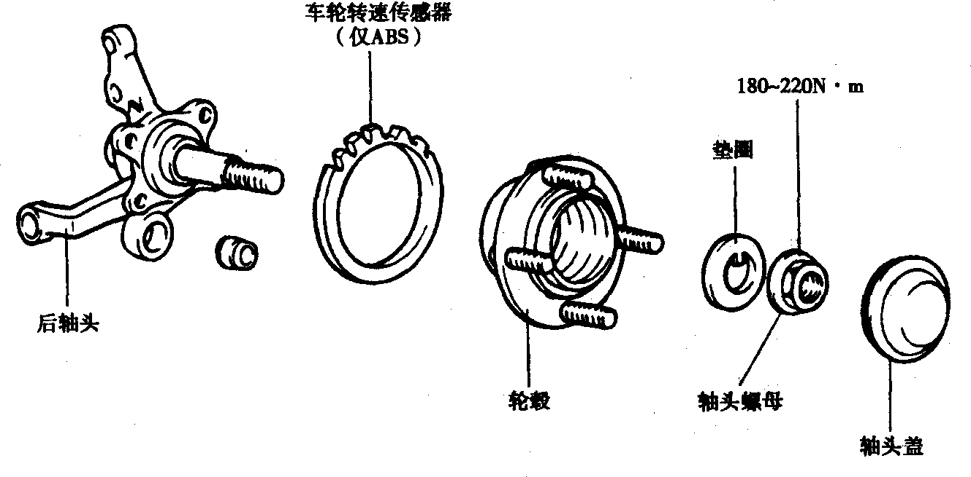
图4-3-2
2．检查
(1)检查后轮毂轴承有无磨损或损坏。
(2)检查后轮有无卡齿。
(3)转动检查后轮毂轴承有无噪音。
(4)检查轮毂的内表面有无磨损。
(5)检查托架有无裂纹。
(6)检查后轮毂轴承转动力矩是否小于1.8N·m。
3．安装
安装与拆卸顺序相反。
(1)安装后轮毂轴承。
(2)安装垫片和轮毂轴承螺母。
注意：
①左右轴承必须为同一制造商生产。压内圈直到内圈接触到花键末端。
②在拧紧车轮轴承螺母后，在螺母周围涂润滑油脂。
(3)在后轴头的槽中旋紧轮毂轴承螺母。
(4)连接ABS后车轮转速传感器。
(5)用螺钉将制动鼓装入后轮毂总成。
(6)轴头盖涂油后安装到轮毂上。

